Контрольная работа №2

Вариант 1

Артамонова Анастасия ПИН-34

Задание 1

Для заданных сопряжений провести анализ посадок:

Ø***5 H5*/*k4***

Ø𝟗 𝑮𝟕⁄𝒉𝟔

1. Из таблицы выписать предельные отклонения вала и отверстия

***ES, EI, es, ei***

1. Вычислить предельные значения ***Dmax, Dmin, dmax, dmin*.**
2. Вычислить допуски размеров ***ТD, Тd*.**
3. Изобразить графически взаимное расположение полей допусков отверстия и вала.
4. Вычислить зазоры или натяги (максимальные, минимальные, средние).
5. Вычислить допуск посадки ***TS*** (либо ***TN*** или ***TSN*** ), а также ***TS(Р)***

(либо ***TN(Р)*** или ***TSN(Р)*** ).

1. Дать характеристику посадки:

а) характер сопряжения: с зазором, с натягом или переходная; б) система посадки: система отверстия, система вала,

комбинированная.

1. Для переходной посадки вычислить 𝜱(𝒛) и ***Р* -** вероятность образования зазора (натяга)

**Решение**

**Сопряжение Ø5 H5/k4:**

Для Ø5 H5 находим предельные отклонения по таблице предельных отклонений колец подшипника в зависимости от класса точности (табл.11):

Верхнее отклонение **ES** = +5 мкм,

Нижнее отклонение **EI** = 0 мкм, т.е. Ø

Предельные размеры отверстия:

**Dmax** = += 5.000 + 0.005 = 5.005 мм

**Dmin** = += 5.000 + 0 = 5.000 мм

Допуск отверстия **TD** = ES EI = 5 мкм

Для вала Ø5 k4 по таблице предельных отклонений находим:

Верхнее отклонение **es** = 5 мкм,

Нижнее отклонение **ei** = 1 мкм, т.е. Ø

Предельные размеры вала:

**dmax** =  + es = 5.000 + 0.005= 5.005 мм

**dmin** =  + ei = 5.000 + 0.001 = 5.001 мм

Допуск вала **Td** = es ei = 4 мкм

**Строим схему расположения полей допусков:**

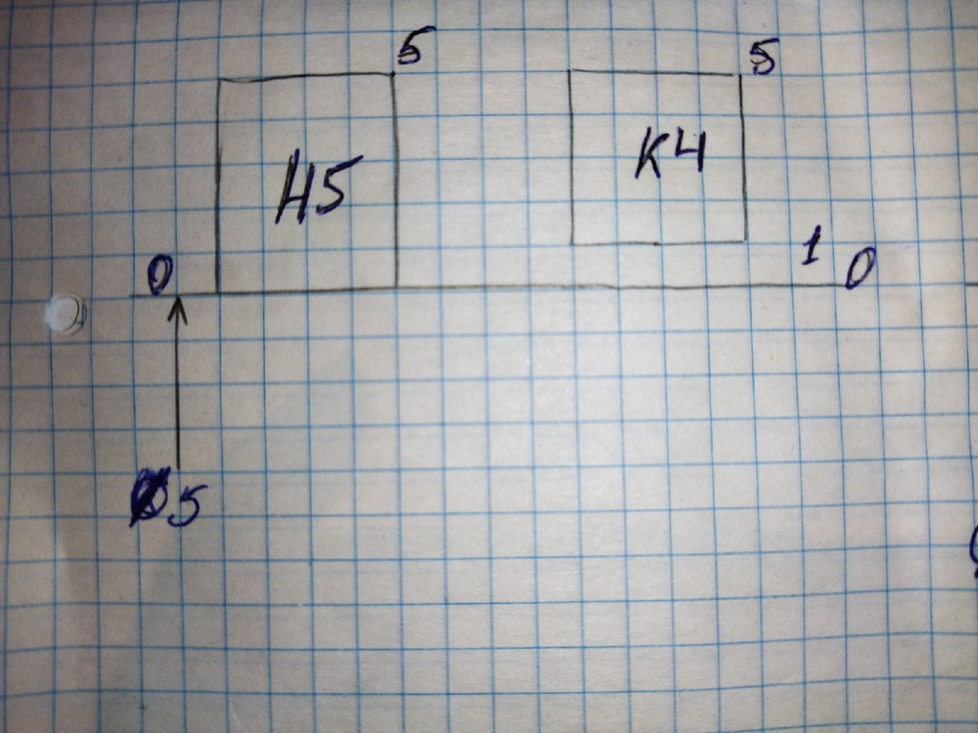

Максимальный зазор: мкм

Максимальный натяг: мкм

Средний натяг: мкм

Допуск посадки: мкм

Доверительный допуск посадки: мкм

Доверительный максимальный зазор: мкм

Доверительный максимальный натяг: мкм

Вероятность образования зазора и натяга (см. Ф(z) табл. 2)

,

Таким образом, вероятность зазора:

Вероятность натяга: ,

**Характеристика посадки:** Переходная посадка в системе вала с вероятностью натяга 68.1%

**Сопряжение Ø9 G7/h6:**

Для Ø9 G7 находим предельные отклонения по таблице предельных отклонений колец подшипника в зависимости от класса точности (табл.11):

Верхнее отклонение **ES** = +20 мкм,

Нижнее отклонение **EI** = +5 мкм, т.е. Ø

Предельные размеры отверстия:

**Dmax** = += 9.000 + 0.020 = 9.020 мм

**Dmin** = += 9.000 + 0.005 = 9.005 мм

Допуск отверстия **TD** = ES EI = 15 мкм

Для вала Ø9 h6 по таблице предельных отклонений находим:

Верхнее отклонение **es** = 0 мкм,

Нижнее отклонение **ei** = -9 мкм, т.е. Ø

Предельные размеры вала:

**dmax** =  + es = 9.000 + 0= 9.00 мм

**dmin** =  + ei = 9.000 - 0.009 = 8.001 мм

Допуск вала **Td** = es ei = 9 мкм

**Строим схему расположения полей допусков:**

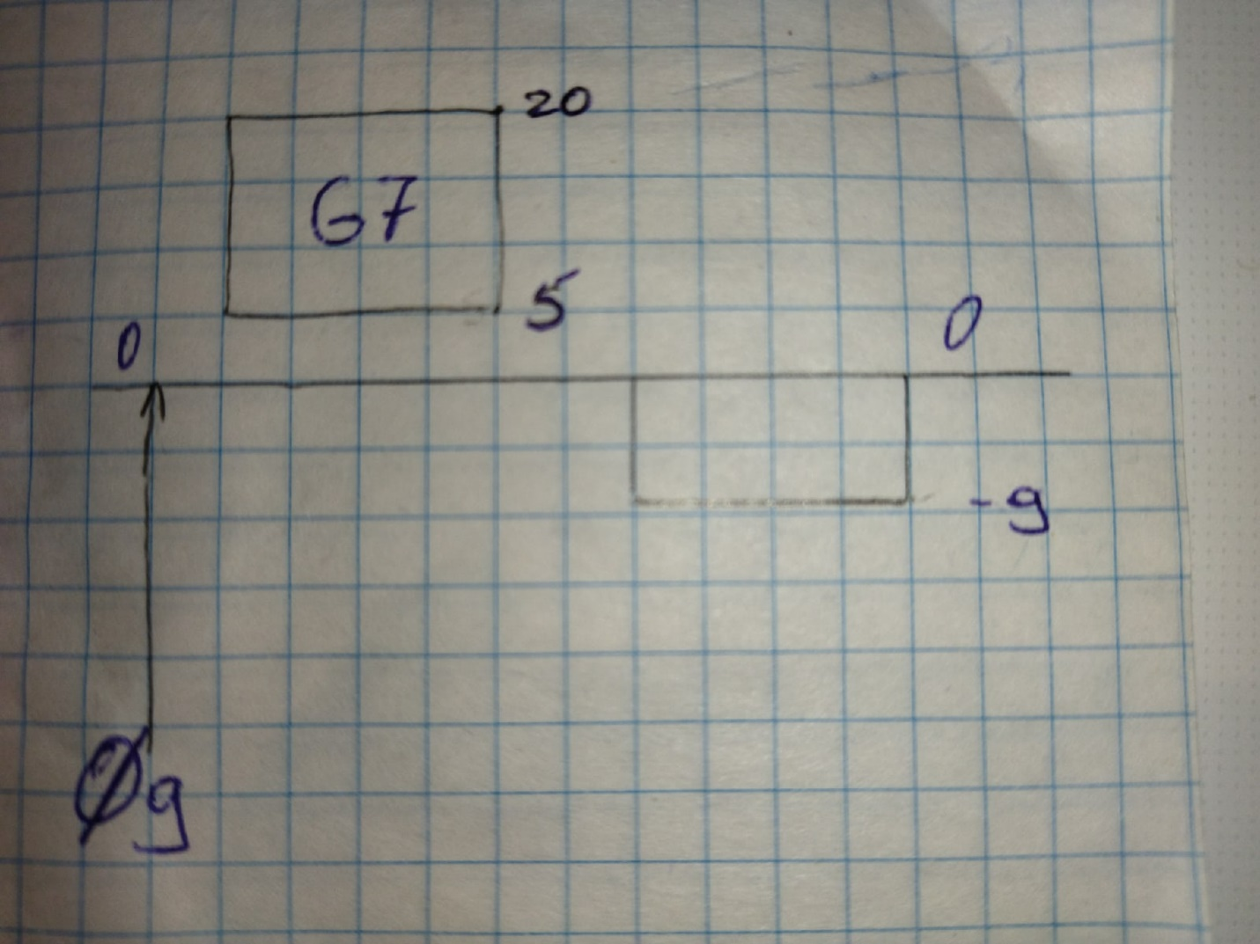

Максимальный зазор: мкм

Минимальный зазор: мкм

Средний зазор: мкм

Допуск посадки: мкм

Доверительный допуск посадки: мкм

Доверительный максимальный зазор: мкм

Доверительный минимальный зазор: мкм

**Характеристика посадки:** Посадок в системе отверстия с зазором.

Задание 2

Определить вид посадки по следующим заданным параметрам:

* Посадка в системе основного вала по 8-му квалитету;
* Диаметр сопряжения Ø20 мм;
* Максимальный зазор (+11) мкм;
* Минимальный зазор (-74) мкм.

Вычислить предельные отклонения отверстия **( ES; EI )** и вала **( es; ei ).**

Подобрать поля допусков для отверстия и вала по таблице.

Записать в виде номинального размера с обозначением посадки. Изобразить графически взаимное расположение полей допусков.

**Решение**

Максимальный зазор: мкм

Минимальный зазор: мкм

Средний зазор: мкм

Т.к. посадка в системе основного отверстия по 8-му квалитету, то находим предельные отклонения по таблице предельных отклонений колец подшипника в зависимости от класса точности (табл.11) для Ø20H8.

Верхнее отклонение **ES** = 33 мкм,

Нижнее отклонение **EI** = 0 мкм, т.е. Ø .

Предельные размеры отверстия:

**Dmax** = += 20.000 + 0.033 = 20.033 мм

**Dmin** = += 20.000 + 0 = 20.000 мм

Допуск отверстия **TD** = ES EI = 33 мкм

Значит можно найти верхнее и нижнее отклонения для вала:

По таблице допусков для вала определил допуск: Ø20p7

Верхнее отклонение **es** = 74 мкм,

Нижнее отклонение **ei** = 22 мкм, т.е. Ø

Предельные размеры вала:

**dmax** =  + es = 20.000 + 0.074 = 20.074 мм

**dmin** =  + ei = 20.000 + 0.022 = 20.022 мм

Допуск вала **Td** = es ei = 52 мкм

В виде номинального размера: **Ø20H8/p7**

Допуск посадки: мкм

Доверительный допуск посадки: мкм

Доверительный максимальный зазор: мкм

Доверительный минимальный зазор: мкм

**Строим схему расположения полей допусков:**

